Звіт
До лабараторної №4 «Рядки. Функції роботи з рядками. Форматоване виведення даних. Регулярні вирази.»
Студентки групи ЦТ-21
Андрейчук Юліани
Завдання 1. (Робота з рядками). Виконайте 5 завдань і списку завдань (304-404), номер яких співпадає з Вашим номером у списку журналу групи
Код:
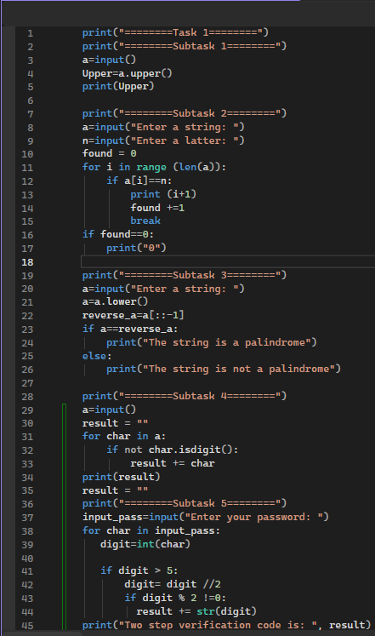
№304 Напишіть програму, яка приймає від користувача рядок, і відображає цей рядок у верхньому і нижньому регістрах:
Маємо код де після отримання рядка від користувача викликається метод .upper() який перетворює всі букви у великі, тому при введені цифр рядок виведеться без ніяких змін.
№312 Дано рядок. Визначити порядковий номер першої вказаної букви. Якщо такої літери немає, вивести нуль
Маємо цикл в якому перебирають символи рядка. Якщо символ введений з клавіатури співпадає з ітерованим символом рядка, то цикл виводить порядковий номер цього елемента і піднімає прапорець found та завершує цикл. Якщо співпадань не було, то виведеться нуль.
№320 Користувач вводить рядок, в якому можуть бути пристуні пропуски. Визначити, чи є рядок паліндромом, тобто таким, який однаково читається як справа наліво, так і зліва направо. Для літер регістр не враховувати.
Маємо програму яка перевіряє рядок на паліндром. а – рядок який вводиться з клавіатури та перетворюється у нижній реєстр через .lower() , reverse_a – обернений рядок. Якщо рядок дорівнює своєму реверсиву, то виведиться що рядок є паліндромом, а в іншому випадку - ні
№328 Користувач вводить рядок, у якому чергуються цифри та інші символи. На початку і у кінці рядка цифри відсутні. Напишіть програму, яка друкує усі символи введеного рядка у тому ж порядку, але без цифр
Маємо цикл в якому йде перевірка на те чи є введений символ цифрою. Якщо ні, то він додається в новий рядок під назвою result, якщо так - нічого.
№336 Для доступу до власного акаунту на сайті соціальної мережі користувач ввів логін і пароль. Так як була увімкнена двофакторна авторизація, на його телефон прийшло повідомлення з рядком цифр та інформацією як отримати код доступу. У повідомленні йшлося: «Кожну цифру, яка більша 5, необхідно націло розділити на 2, а потім з утвореної послідовності цифр видалити усі парні числа». Який код повинен ввести користувач для успішної авторизації? Напишіть програму, на вхід якої вводиться рядок цифр із повідомлення, а програма повинна надрукувати правильний код доступу
Маємо рядок елементи якого проходять перевірку на логіку завдання. Якщо елемент більше 5, то логіка задачі виконується і створюється новий рядок куди будуть записані нові цифри.
Завдання 2. Дано рядок. Виконайте наступні дії із рядком:
- Спочатку виведіть третій символ цього рядка.
- У другому рядку виведіть передостанній символ цього рядка.
- У третьому рядку виведіть перші п'ять символів цього рядка.
- У четвертому рядку виведіть весь рядок, крім останніх двох символів.
- У п'ятому рядку виведіть всі символи з парними індексами (вважаючи, що індексація починається з 0, тому символи виводяться починаючи з першого).
- У шостому рядку виведіть всі символи з непарними індексами, тобто починаючи з другого символу рядка.
- У сьомому рядку виведіть всі символи в зворотному порядку.
- У восьмому рядку виведіть всі символи рядка через один в зворотному порядку, починаючи з останнього.
- У дев'ятому рядку виведіть довжину цього рядка.

Код:
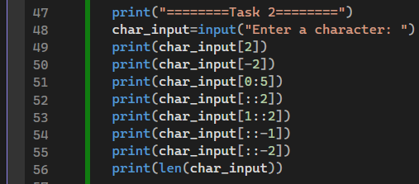
Пояснення:
Після того як рядок буде введений ми використаєм доступ до символів де (початок : кінець : крок) і виконаєм кожний пункт завдання.
Завдання 3. Дано рядок, що складається з слів, розділених пробілами. Визначте, скільки в ньому слів. Використовуйте для вирішення завдання метод count
Код:
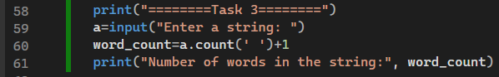
Пояснення:
Вводится рядок який потім використовують в word_count викликаючи метод .count() який рахує кількість пробілів як символів які були в рядку + 1 (так як перше слово пишеться без пробіла).
Скріни консолі:

Скрін 1(правильний ввід):
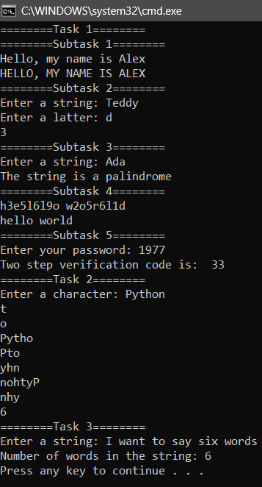
Скрін 2 (неправильний ввід):
